Une lettre - Vocab
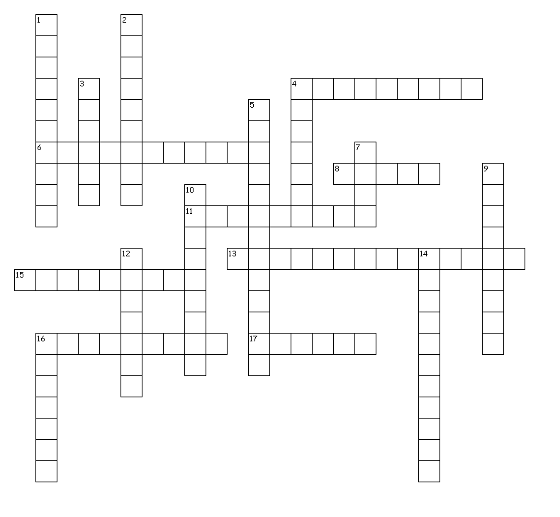

Horizontalement
4. Vous voulez ___________ de café, Madame?
6. Je vous soumets ma ______________ pour un poste.
8. Que j’adore mon ___________ de français!
11. Il y a ____________ élèves qui sont forts en français.
13. En _______________, je peux taper 120 mots par minute!
15. Le _______________ nous aide à garder notre école propre et en sécurité.
16. Je vais vous _____________ ma candidature pour un poste.
17. Je fais partie de l’___________ de volleyball à Weldon.

Verticalement
1. Quand je veux de l’information sur un sujet, je fais des _______________ à l’ordinateur.
2. A la fin de l’entrevue vous devez _____________ l’intervieweur.
3. Je cherche un poste ________ _____ pouvoir commencer mes études dans ce domaine.
4. J’ai acquis des compétences dans ce _____________.
5. Je cherche un poste ___ _______ __________ pour après l’école.
7. Je peux taper 120 _________ par minute!
9. Tu as essayé de me ___________ hier mais j’étais en vacances.
10. J’aime __________ le français à l’école!
12. Au restaurant, le __________ travaillait lentement!
14. J’ai fini l’école. Je cherche un poste ___ _________ _________.
16. J’espère toucher à un bon __________ dans mon emploi. Je veux acheter une Ferrari!
This is sooooo fun!

